Игра «Составь предложение»
Игра «Составь предложение» — это доступное, легкое, яркое дидактическое пособие по развитию связной речи.
Данная игра будет полезна как малышам 2-3 лет, так и более старшим дошкольникам. Ребенок в игровой форме сможет овладеть способом соединения слов в предложение и понять, что каждое слово можно обозначить картинкой-символом.
Что же нужно сделать прежде чем приступить к составлению предложений?
Во-первых, необходимо скачать данные иллюстрации и вырезать круги по контуру. Во-вторых, для более долгосрочного применения, картинки желательно заламинировать. У вас получится 6 вариантов игры по развитию связной речи. Два круга одной серии можно соединить между собой канцелярской кнопкой или другим доступным вам способом. Так ребенок сможет самостоятельно поворачивать круг, подбирая необходимую для него картинку.
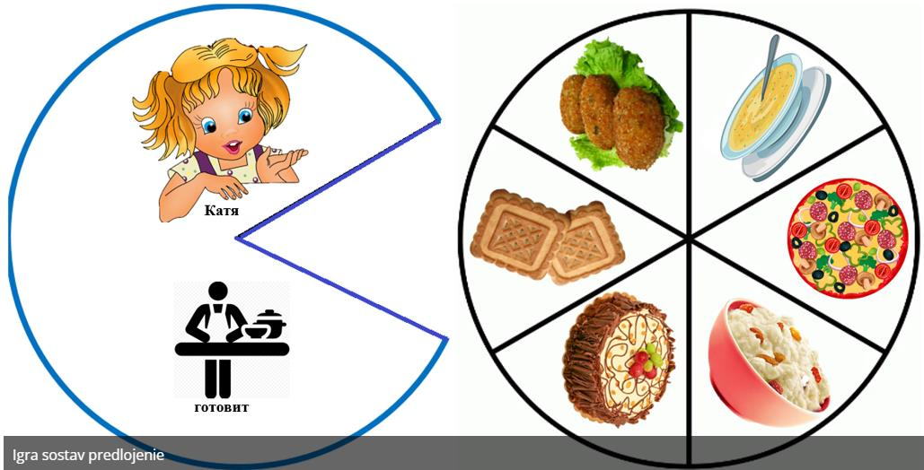
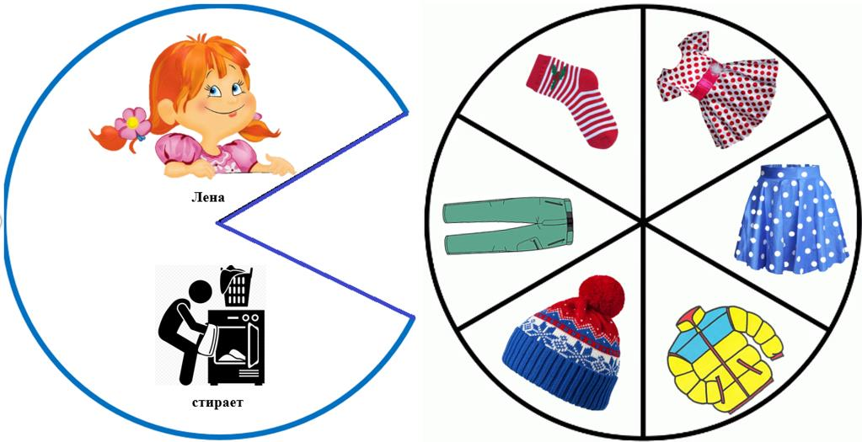
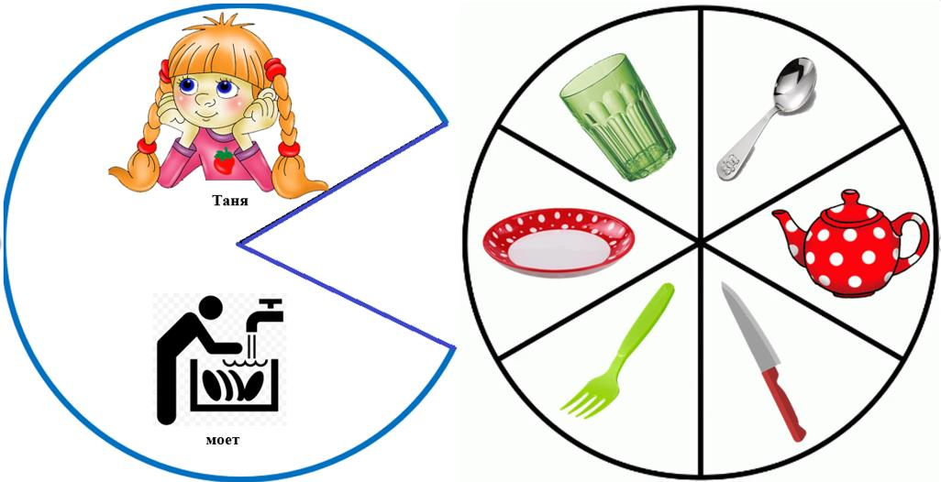
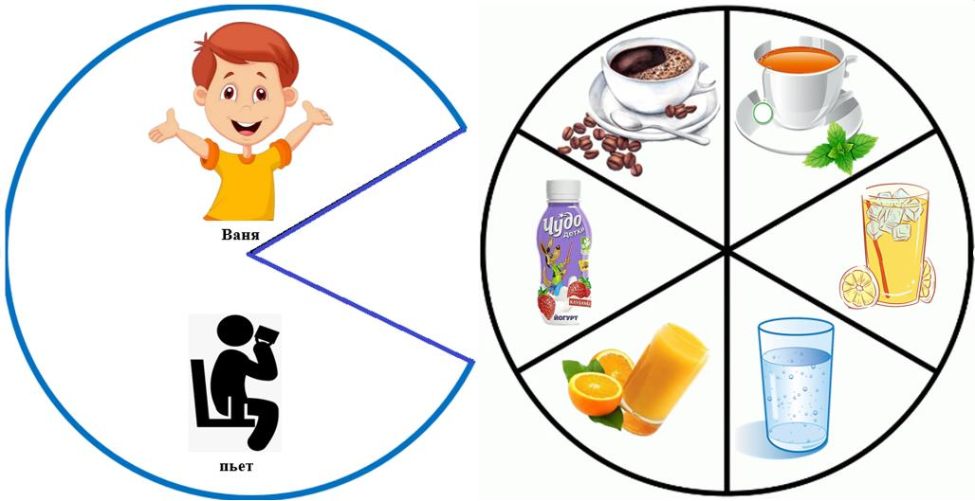
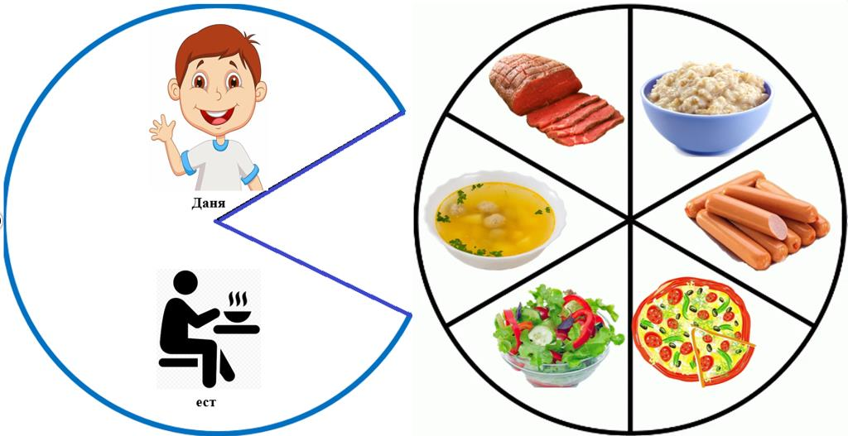
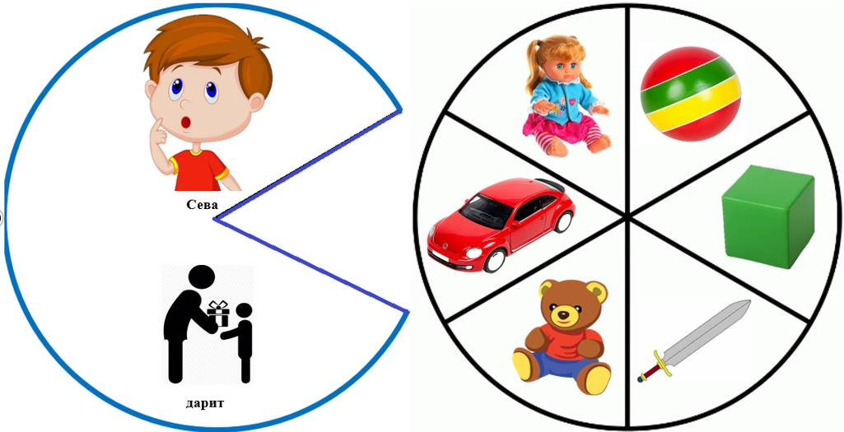

Образцы составленных предложений:
- Катя готовит котлеты
- Катя готовит суп
- Катя готовит пиццу
- Катя готовит кашу
- Катя готовит торт
- Катя готовит печенье
- Лена стирает носки
- Лена стирает штаны
- Лена стирает платье
- Лена стирает куртку
- Лена стирает шапку
- Таня моет тарелку
- Таня моет ложку
- Таня моет чашку
- Таня моет чайник
- Ваня пьет сок
- Ваня пьет чай
- Ваня пьет кофе
- Ваня пьет йогурт
- Ваня пьет компот
- Ваня пьет воду
- Даня ест салат
- Даня ест кашу
- Сева дарит мишку
- Сева дарит куклу
- Сева дарит кубик
- Сева дарит машинку
- Сева дарит меч
- Сева дарит мяч
Игра «Составь предложение» — это доступное, легкое, яркое дидактическое пособие по развитию связной речи. Его могут использовать как воспитатели дошкольных учреждений, учителя-дефектологи, так и родители малышей.
Данная игра будет полезна как малышам 2-3 лет, так и более старшим дошкольникам. Ребенок в игровой форме сможет овладеть способом соединения слов в предложение и понять, что каждое слово можно обозначить картинкой-символом.

